Protektorwerk Abschlussprofil, Innenputz

Protektorwerk Florenz Maisch

Eigenschaften

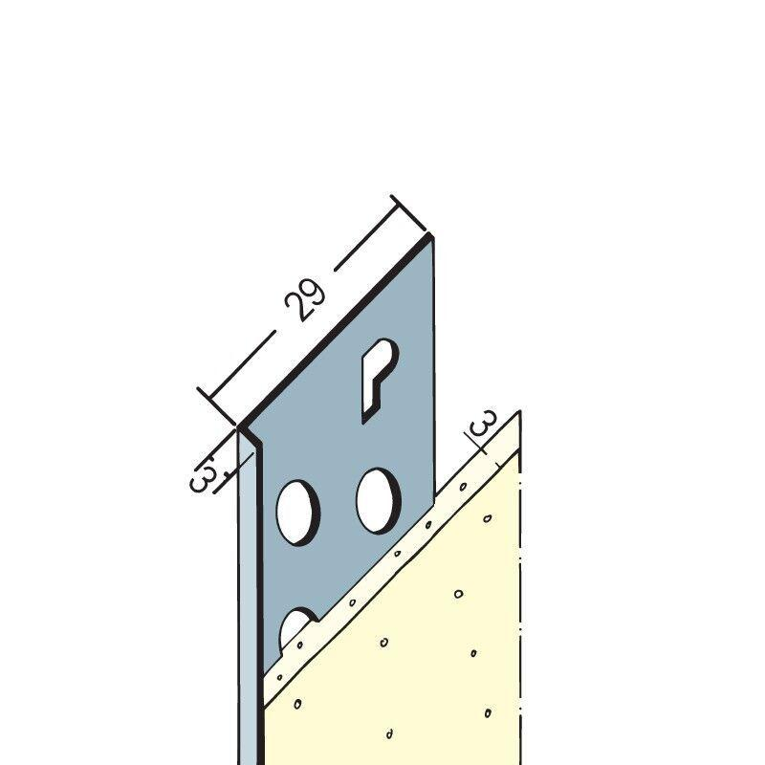

Farbton

silber

Oberfläche

beschichtet, verzinkt

Profilart

Abschlussprofil, Putzprofil

Werkstoff

Aluminium, Stahl

Länge (mm)

2.500,00 - 3.000,00

Brandverhalten

A1

Dicke Putz (mm)

3,00 - 18,00